7.MS Access – tvorba dotazů - dotazy akční

Význam a použití akčních dotazů v MS Access, aktualizační dotazy (UPDATE) pro změnu hodnot, odstraňovací dotazy (DELETE) pro mazání záznamů, vkládací dotazy (INSERT INTO) pro přidávání nových záznamů a vytvářecí dotazy (SELECT INTO) pro vytvoření nové tabulky z existujících dat, včetně použití kritérií (podmínek) a funkcí (datumové, textové).

Význam a použití akčních dotazů v MS Access
- akční dotaz = dotaz, který provede akci nad daty
- například: přidá záznamy, upraví existující záznamy, smaže záznamy, vytvoří novou tabulku podle výsledku dotazu

- používají se:
když chceme hromadně upravit hodně záznamů najednou
když chceme vyčistit databázi (například odstranit staré záznamy)
když chceme importovat nebo přesouvat data mezi tabulkami
když chceme udělat zálohu nebo novou tabulku s filtrem dat

Všechny dotazy se tvoří při návrhu dotazu
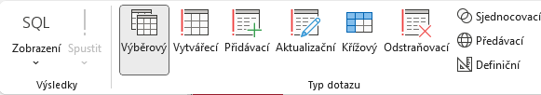

Typy akčních dotazů


Vytvářecí dotaz (SELECT INTO)
- vytvoří novou tabulku z výsledku dotazu
- takže vybere data a uloží do nové tabulky
Použití
- používá se pro vytvoření zálohy
- vytvoření archivační tabulky
- vytvoření tabulky pro reporty

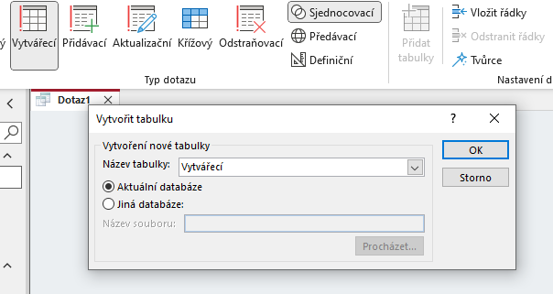
Jak na to:
Zvolíme, že chceme vytvářecí dotaz a pojmenujeme novou tabulku, která se vytvoří z dotazu

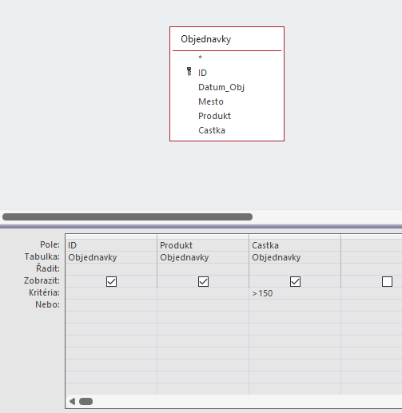
A jako při výběrovém dotazu vybereme Pole a uděláme nějakou podmínku a zaklikneme červený vykřičník Spustit

Výsledek: Nová tabulka, tak jak vytvářecí dotaz funguje
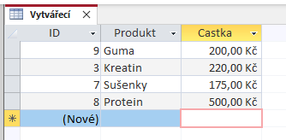

Přidávací dotaz (INSERT INTO)
- přidávací dotaz přidává nové záznamy z jednoho zdroje do jiné tabulky
- přenáší data z tabulky A do tabulky B nebo z výběrového dotazu do tabulky
- při přenášení musí sloupce v tabulce A a B mít stejné datové typy


Použití
- používá se pro import dat
- kopírování záznamů
- sloučení dat z více tabulek do jedné

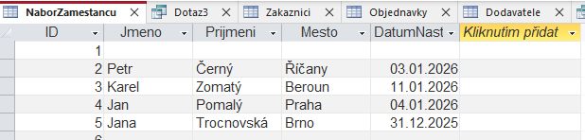
Jak na to:
Uděláme si dvě tabulky z jedné budeme data přidávat do druhé, takže ze NaborZamestnancu.do Zamestanci
U Přidávacího dotazu je důležité, že sloupce, které chceme přidávat z jedné tabulky do druhé se musí shodovat názvy

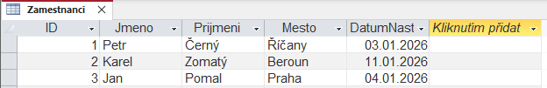

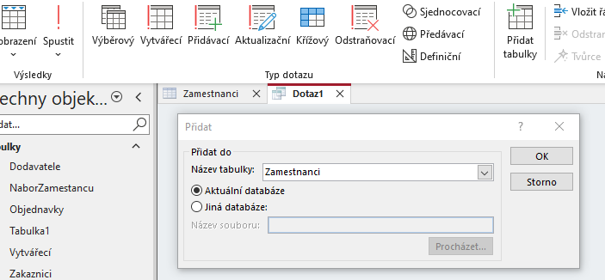
Při kliknutí na ikonu Přidávací se nám zobrazí okno kam chceme přidávat data zvolíme tabulku Zamestnanci

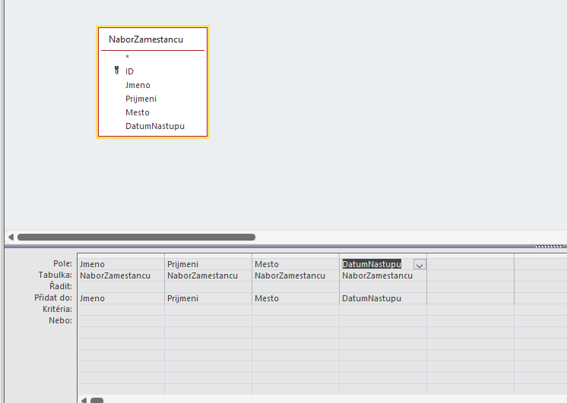
Vybereme tabulku, ze které chceme data vybírat + zvolíme pole, která chceme přidávat do tabulky Zamestanci

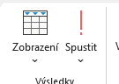
Pak zaklikneme Spustit

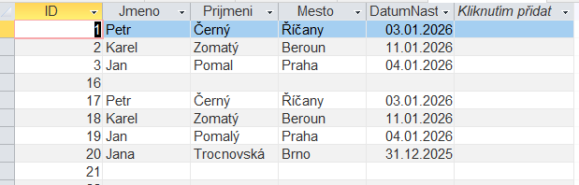
Vložená data v tabulce (pár minut trvá než se do tabulky Zamestanci propíšou)

Aktualizační dotaz (UPDATE)
- aktualizační dotaz hromadně mění hodnoty v jednom nebo více polích u vybraných záznamů
- na rozdíl od ručního přepisování umí změnit třeba 1000 řádků najednou

Použití:
- hromadná změna hodnot:
- zdražení produktů, změna adresy, doplnění prázdných polí, změna stavu objednávky….

Jak na to:
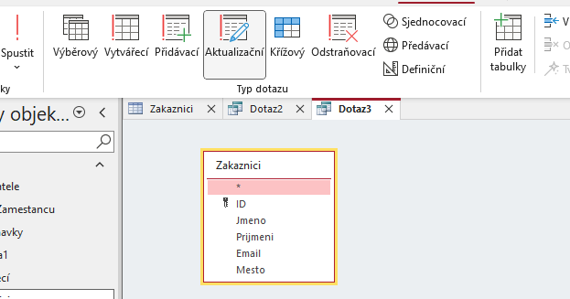
Vybereme tabulku, kterou chceme aktualizovat
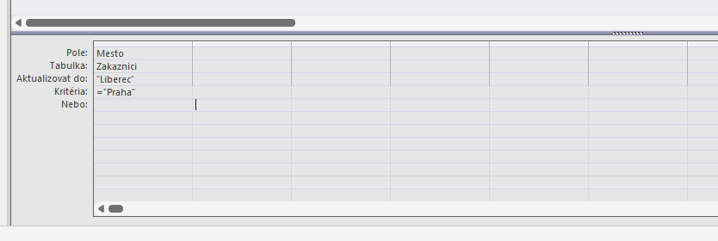
Přidáme pole a do Aktualizovat do napíšeme na jakou hodnotu dané pole změníme, Kritéria: specifikujeme, že chceme měnit jen záznamy kde je Město: Praha

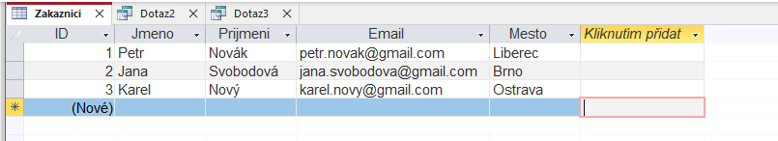
Aktualizovaný záznam z Praha na Liberec

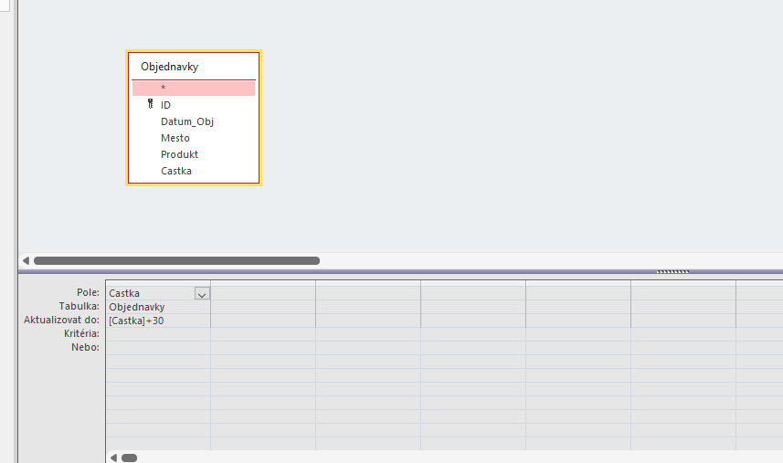

Nebo například můžeme v tabulce Objednávky přidat cenu všech produktů o 30 kč

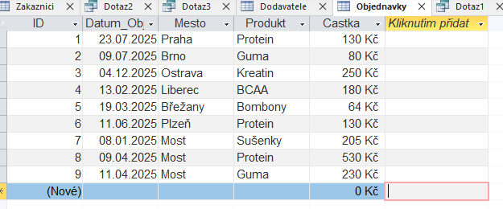

Výsledek všechny ceny stouply o 30 kč

Odstraňovací dotaz (DELETE)
- odstraňovací dotaz smaže vybrané záznamy z tabulky podle podmínky

Použití:
- smazání starých záznamů, smazání neplatných údajů, odstranění duplicit

Jak na to:
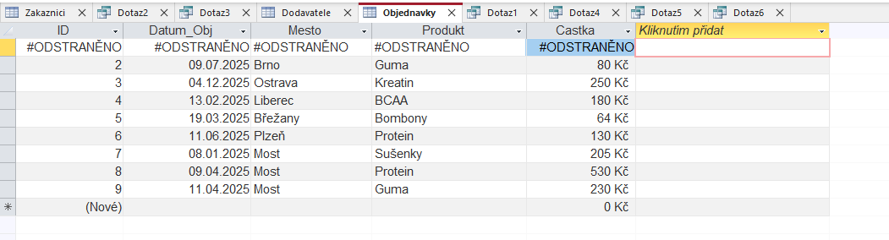
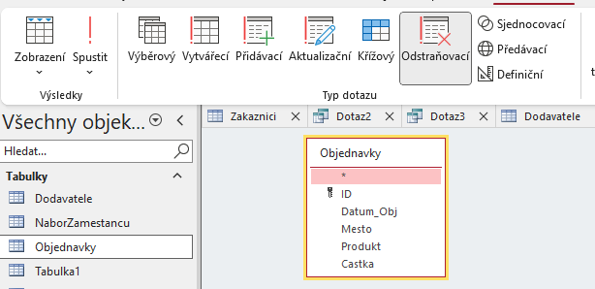
Výsledek záznam kde bylo Město jako Praha tak byl odstraněn (při zmáčknutí F5 zmizí i hláška #ODSTRANĚNO)
Vyberu pole, ze kterého chci odstraňovat a nastavím kritéria ( v tomto případě se odstraní všechny záznamy kde je Město Praha)
Vybereme tabulku, ze které chceme odstranit záznamy
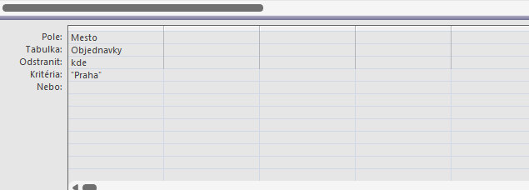

Kritéria funkce a dotazy

Odstranění objednávek, které jsou starší více jak 1 rok
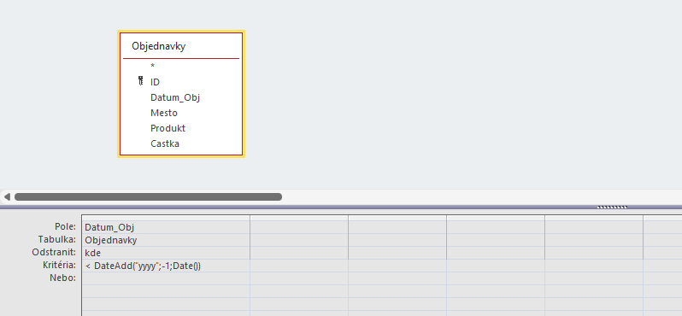

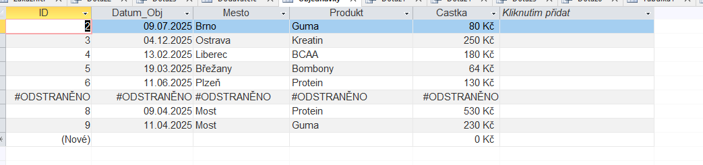

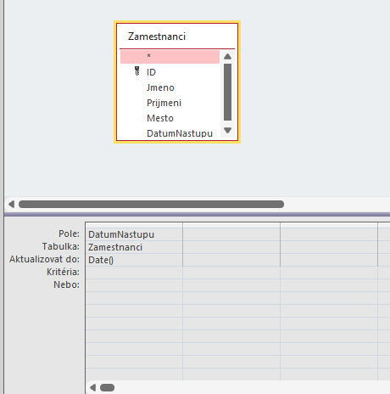
Nastaví DatumNastupu jako dnešní datum

